КОММЕРЧЕСКОЕ ПРЕДЛОЖЕНИЕ

ТРЕЙЛЕРНЫЙ ХОЛОДИЛЬНЫЙ АГРЕГАТ SUPERSNOW KSТ-2000
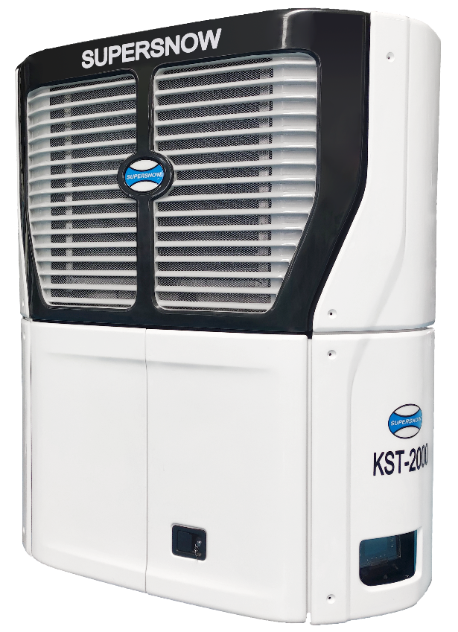

СПЕЦИФИКАЦИЯ:
Модель | KSТ-2000
Длина фургона | 13,6 м
Холодопроизводительность (при температуре окружающей среды +30 ℃ )
Температура в фургоне | Дорожный режим, Вт
0°C | 18 100
-20°C | 9 600
Объем продуваемого воздуха, м³/ч | 6 100
Вес, кг | 818
Габаритные размеры блока, мм | 1 945 х 584 х 2 270
Размер монтажного окна испарителя, мм | 1 696 х 1 168
Хладагент
Наименование | R404A
Объем, кг | 6,8
Компрессор
Модель | Bock FK40/655TK
Объем, см³ | 650
Двигатель
Модель | Japan Perkins
Объем масла | 14,6
Мощность (КВт) | 27,1
Межсервисный интервал, часов | 3 000

ОСОБЕННОСТИ:
1. Оригинальный японский дизельный двигатель Shibaura-Perkins объемом 2,2 л с 4 цилиндрами (2212 куб. см).
2. Интервал обслуживания 3000 часов.
3. Высококачественный немецкий 4-цилиндровый компрессор Bock.
4. Большой объем воздушного потока испарителя и вентиляторы с длинным потоком воздуха до 13,7 м
5. Надежная электромагнитная муфта с ременным приводом вентилятора к вентиляторам испарителя и конденсатора.
6. Стабильная и надежная механическая трансмиссия с использованием электромагнитной муфты, вала вентилятора и компонентов шкива.
7. Охлаждающая жидкость с длительным сроком службы, обеспечивает защиту от замерзания при чрезвычайно низкой температуре окружающей среды до -45 ℃
8. Высокоэффективная микроканальная конденсаторная катушка обеспечивает меньший вес и более высокую производительность по сравнению с обычной.

Гарантия: 2 года
Производитель: Zhengzhou Kaixue Cold Chain Co., Ltd., Китай.
Срок поставки: в наличии /120 календарных дней.

Тел. +7 (351) 723 00 12

